**福建湄洲湾氯碱工业有限公司**

**聚醚新产品运输（槽车）框架协议公开比选公告**

比选编号：LJ-YF-2018-0002

福建湄洲湾氯碱工业有限公司聚醚新产品运输（槽车）框架协议进行国内公开比选，现欢迎国内合格参选人对该招比选货物及服务进行密封报价参选。

1. 招比选内容:

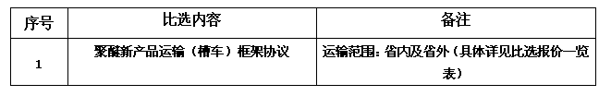

2.参选人资格要求：具备普通货物运输资质、具有道路运输经营许可证且有能力提供本项目服务的客商；

3.发放招比选文件时间、地点：凡愿意参加公开比选的合格参选人请于2018 年5月30日起（法定公休日、法定节假日除外），每天上午9时00分至11时00分，下午 15 时 00 分至 17 时 00 分（北京时间，下同），到福建湄洲湾氯碱工业有限公司（地址：泉州市泉港区南山北路1137号）收取招比选文件。

4. 参选截止时间：比选文件比选文件应在2018年6月6日17时 00 分（北京时间）前按下述地址送至 福建湄洲湾氯碱工业有限公司纪检监察室（地址：泉州市泉港区南山北路1137号）或邮寄，收件人：蔡贞晶

5. 开选时间、地点：2018年6月7日或另行通知（北京时间）在福建湄洲湾氯碱工业有限公司（地址：泉州市泉港区南山北路1137号） 开选。

6．本次比选采用综合低价中选的比选办法。

**招比选人名称：福建湄洲湾氯碱工业有限公司**

招比选人地址：福建省泉州市泉港区南山北路1137号

电话：0595-87027337

联系人：小洪

邮箱：mzwljxmb@163.com

公司纪检监察室：

0595-87027060 联系人：赖主任

集团纪检监察室：

0591-87625133 联系人：林主任

福建湄洲湾氯碱工业有限公司企业管理

2018年5月30日